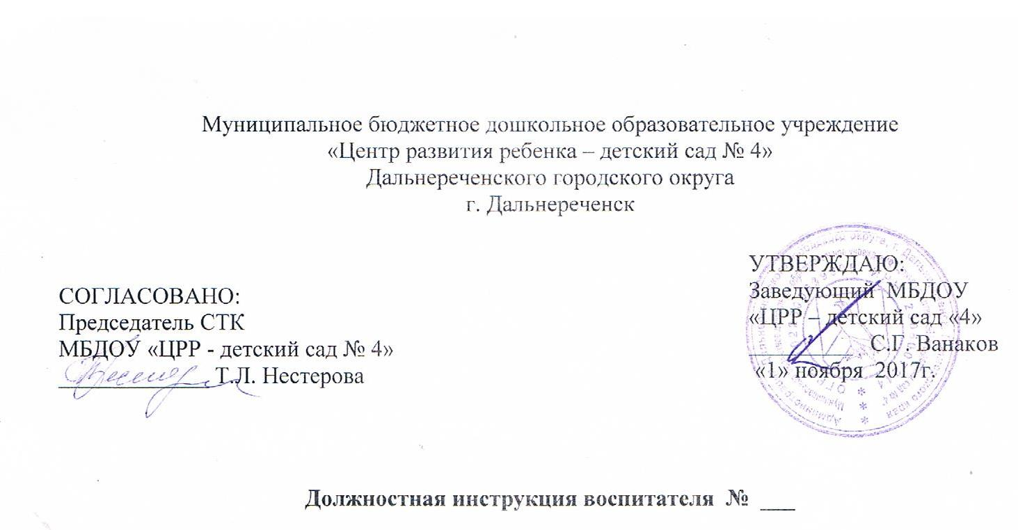

Муниципальное бюджетное дошкольное образовательное учреждение
«Центр развития ребенка – детский сад № 4»
Дальнереченского городского округа
г. Дальнереченск
УТВЕРЖДАЮ: Заведующий МБДОУ «ЦРР – детский сад «4» _________ С.Г. Ванаков
«1» ноября 2017г.

СОГЛАСОВАНО:
Председатель СТК
МБДОУ «ЦРР - детский сад № 4»
_____________ Т.Л. Нестерова

Должностная инструкция воспитателя № ___

1. Общие положения.
1.1. Воспитатель относится к педагогическим работникам, принимается на работу и увольняется заведующим ЦРР.
1.2. Работает воспитатель под руководством заведующего ЦРР и заместителя заведующего по воспитательно-образовательной работе.
1.3. В своей педагогической деятельности воспитатель руководствуется следующими документами:
- законодательными актами РФ и г. Дальнереченска, Трудовым кодексом РФ;
- Уставом, Правилами внутреннего трудового распорядка ЦРР, Договором с родителями и другими локальными актами учреждения;
- Конвенцией о правах ребёнка;
- образовательной программой и годовым планом ЦРР;
- приказами заведующего ЦРР и вышестоящих органов образования, нормативно-методическими документами МКУ «Управления образования» г. Дальнереченска, Трудовым договором и настоящей должностной инструкцией.
1.4. Воспитатель должен знать:
- «Инструкцию по охране жизни и здоровья детей в ЦРР»;
- основы дошкольной педагогики, психологии, физиологии, гигиены;
- СанПиН 2.4.1.3049-13;
- основы доврачебной первой помощи;
- правила трудовой дисциплины, инструкции по охране труда;
- нормативно-методические документы вышестоящих организаций и ЦРР;
- культуру труда, правила этики.
1.5. На должность воспитателя назначаются лица:
Требования к квалификации.
Высшее профессиональное образование или среднее профессиональное образование по направлению подготовки «Образование и педагогика» без предъявления требований к стажу работы либо высшее профессиональное образование или среднее профессиональное образование и дополнительное профессиональное образование по направлению подготовки «Образование и педагогика» без предъявления требований к стажу работы. Для старшего воспитателя – высшее профессиональное образование по направлению подготовки «Образование и педагогика» и стаж работы в должности воспитателя не менее 2 лет.
1.6. Рабочая неделя воспитателя 36 часов в неделю.
График работы воспитателя составляет заместитель заведующего по воспитательно-образовательной работе и утверждает заведующий ЦРР.
2. Должностные обязанности.
2.1. Обеспечивает выполнение «Инструкции по охране жизни и здоровья детей в ЦРР», выполняет правила и нормы охраны труда, технике безопасности и противопожарной защиты, санитарно-гигиенические нормы и требования в соответствии с СанПиНами 2.4.1.3049-13 от 15.05.2013г., выполняет программы воспитания и обучения дошкольников.
2.2. Планирует и организовывает жизнедеятельность воспитанников, осуществляет их воспитание и обучение, неся при этом персональную ответственность за жизнь и здоровье каждого, осуществляя тщательный присмотр за каждым ребёнком.
2.3. На основе изучения индивидуальных особенностей воспитанников обеспечивает всестороннее, гармоничное развитие всех способностей каждого для дальнейшего школьного обучения, выполняя при этом программные нормативы и стандарты.
2.4. Следит за состоянием и укреплением здоровья каждого воспитанника в группе, выполняя требования медицинского персонала и осуществляя оздоровительные мероприятия.
2.5. Планирует и проводит работу по формированию навыков самообслуживания и безопасности жизнедеятельности детей.
2.6. Осуществляет комплексную работу мероприятий по социальной адаптации детей в коллективе на основе сотрудничества и уважения личности ребёнка.
2.7. Планирует и осуществляет работу по созданию и дальнейшему развитию и преобразованию предметно-развивающей среды в групповых помещениях в соответствии с возрастом своих воспитанников.
2.8. Выполняет работу по текущему и ежедневному планированию воспитательно-образовательной и экспериментальной работы в группе с детьми, тщательную подготовку к занятиям и другим мероприятиям в соответствии с годовым планом ЦРР.
2.9. Планирует и проводит различные мероприятия для родителей воспитанников группы на принципах сотрудничества и на основании «Договора с родителями».
2.10. Систематически оформляет документацию: план работы, табель учёта посещаемости детей, протоколы мероприятий с родителями, тетрадь сведений о родителях, листок здоровья каждого ребёнка группы, информационные материалы для родителей; отслеживает и контролирует родительскую оплату за содержание ребёнка в ЦРР.
2.11. Доводит до каждого ребёнка положенную ему норму питания во время кормления (завтрак, обед, полдник).
2.12. Имеет право в своей работе использовать самые современные методики и технологии, альтернативные программы.
2.13. Для дальнейшего перспективного развития творческих и индивидуальных способностей детей пользуется методиками их диагностирования и тестирования.
2.14. Строго выполняет режимные моменты жизнедеятельности ЦРР и конкретной группы детей в соответствии с их возрастом.
2.15. Принимает участие в педагогических советах и других мероприятиях, предусмотренных в годовом плане ЦРР.
2.16. Постоянно следит за ростом своего профессионального мастерства в разных формах самообразования и посещения специальных курсов повышения квалификации один раз в пять лет.
2.17. Обобщает и представляет опыт своей педагогической и экспериментальной деятельности для коллег и родителей ЦРР.
2.18. Следит за своим внешним видом, является образцом для детей, их родителей и своего помощника.
2.19. Заменяет заболевшего воспитателя-сменщика в день его невыхода на работу.
2.20. Координирует работу помощника воспитателя (младшего воспитателя) в рамках единого воспитательно-образовательного процесса в группе, при соблюдении санитарно-гигиенического режима и основные моменты жизнедеятельности детей.
2.21. Ежедневно содержит в идеальном состоянии свое рабочее место, все групповые помещения и участок для прогулки детей группы (привлекая при этом родителей для оказания помощи).
2.22. Обеспечивает благоприятный эмоционально-психологический климат в детском и взрослом коллективе, выполняя правила этических и педагогических норм.
2.23. В обязательном порядке проходи медицинский осмотр в нерабочее время согласно графику.
2.24. Осуществляет деятельность по воспитанию детей в образовательных учреждениях и их структурных подразделениях (интернате при школе, общежитии, группах продленного дня и др.),
2.25. Содействует созданию благоприятных условий для индивидуального развития и нравственного формирования личности обучающихся, воспитанников, вносит необходимые коррективы в систему их воспитания.
2.26. Осуществляет изучение личности обучающихся, их склонностей, интересов, содействует росту их познавательной мотивации и становлению их учебной самостоятельности, формированию компетентностей; организует подготовку домашних заданий.
2.27. Создает благоприятную микросреду и морально-психологический климат для каждого обучающегося, воспитанника.
2.28. Способствует развитию общения обучающихся, воспитанников.
2.29. Помогает обучающемуся, воспитаннику решать проблемы, возникающие в общении с товарищами, учителями, родителями (лицами, их заменяющими). Осуществляет помощь обучающимся, воспитанникам в учебной деятельности, способствует обеспечению уровня их подготовки, соответствующего требованиям федерального государственного образовательного стандарта, федеральным государственным образовательным требованиям. Содействует получению дополнительного образования обучающимися, воспитанников через систему кружков, клубов, секций, объединений, организуемых в учреждениях, по месту жительства. Разрабатывает план (программу) воспитательной работы с группой обучающихся, воспитанников.
3. Должен знать.
- Приоритетные направления развития образовательной системы Российской Федерации;
- законы и иные нормативные правовые акты, регламентирующие образовательную деятельность;
- Конвенцию о правах ребенка; педагогику, детскую, возрастную и социальную психологию; психологию отношений, индивидуальные и возрастные особенности детей и подростков, возрастную физиологию;
- методы и формы мониторинга деятельности обучающихся, воспитанников;
- педагогическую этику;
- теорию и методику воспитательной работы, организации свободного времени обучающихся, воспитанников;
- методы управления образовательными системами;
- современные педагогические технологии продуктивного, дифференцированного, развивающего обучения, реализации компетентностного подхода;
- методы убеждения, аргументации своей позиции, установления контактов с обучающимися, воспитанниками разного возраста, их родителями (лицами, их заменяющими), коллегами по работе;
- технологии диагностики причин конфликтных ситуаций, их профилактики разрешения; основы экологии, экономики, социологии;
- трудовое законодательство;
- основы работы с текстовыми редакторами, электронными таблицами, электронной почтой и браузерами, мультимедийным оборудованием; внутреннего трудового распорядка образовательного учреждения; правила по охране труда и пожарной безопасности.
4. Права.
Воспитатель имеет право:
4.1. На ежегодный оплачиваемый отпуск продолжительностью 50 календарных дней, а также пользуется социальными гарантиями, льготами и иными правами, предусмотренными Трудовым кодексом РФ и другими законодательными актами, Уставом, Правилами внутреннего трудового распорядка и другими локальными актами ЦРР.
4.2. Участвовать в работе органов самоуправления ЦРР.
4.4. Повышать свое профессиональное мастерство, в процессе аттестации повышать квалификационную категорию по занимаемой должности.
4.5. Получать консультационную помощь руководителя, его заместителя, педагога-психолога и других специалистов ЦРР.
4.6. На ежегодный медицинский профосмотр в городской поликлинике (по месту работы).
5. Ответственность.
5.1. В соответствии с законодательством воспитатель несет ответственность за:
- жизнь и здоровье каждого ребёнка, нарушение его прав и свобод;
- качество реализации воспитательно-образовательных программ;
- сохранность имущества в группе и личных вещей детей;
- соответствие применяемых форм и методов воспитательно-образовательного процесса;
- прохождение медицинского осмотра в соответствии с графиком.
5.2. Воспитатель освобождается от занимаемой должности за применение методов воспитания, связанных с грубым физическим или психическим насилием над личностью ребёнка (ст. 336 Трудового кодекса РФ, ФЗ «Об образовании»).
5.3. За неисполнение или ненадлежащее исполнение своих должностных обязанностей, Устава, Правил внутреннего трудового распорядка и других локальных актов ЦРР и законодательных документов воспитатель несёт дисциплинарную, административную, материальную и уголовную ответственность в соответствии с законодательством РФ.

